INFORME TÉCNICO

Gira de Inspección de Campo al sitio donde se desarrollará el EsIA, Cat. I
CULTIVOS HIDROPÓNICOS MAKI
CATEGORÍA I
PROPÓSITO: | Verificar en campo el Área de Influencia Directa propuesta para el desarrollo del proyecto, como también las coordenadas que fueron señaladas en el EsIA.
PROYECTO: | CULTIVOS HIDROPÓNICOS MAKI
PROMOTOR: | HIDROPONICOS PANAMA, S.A. (HIDROPASA)
REPRESENTANTE LEGAL: | CORNELIO GUERRA
UBICACIÓN: | PLAZA CAIZAN, CORREGIMIENTO DE CAIZAN, DISTRITO DE RENACIMIENTO, PROVINCIA D E CHIRIQUI
FECHA DE INSPECCIÓN: | 14 DE AGOSTO DE 2019
INFORME ELABORADO: | ING. IOVANA BARRAZA
PARTICIPANTES: | POR MIAMBIETE: ING. IOVANA BARRAZQA  PRO EMPRESA: SR. RAFAEL BEITIA

OBJETIVO:
- Verificar las características del área propuesta para el desarrollo del proyecto, según lo indicado en el EsIA en cuanto al medio físico, biológico y social, como también las coordenadas de ubicación del polígono del proyecto.

DESARROLLO DE LA INSPECCIÓN:
Siendo la 11:00 a.m. a.m., del día 14 de agosto de 2019, se dio inicio al recorrido por las diferentes áreas en donde se pretendía desarrollar el proyecto en mención; en dicho recorrido participaron técnicos de Sección de Evaluación de Impacto Ambiental del Ministerio de Ambiente de la provincia de Chiriqui, Iovana Barraza, de MiAMBIENTE por parte de la empresa nos acompañó Rafael Beitia.
Durante la inspección se observó un terreno bordeado de cercas vivas, y algunos árboles dispersos dentro del lote, así como gramíneas y arbustos y algunos cultivos de frijoles. Dentro del lote se observó una zanja por donde escurrían aguas superficiales provenientes de un alcantarillado de la calle. El terreno algo irregular con pendientes suaves. (Ver fotografías en anexos).
Coordenadas tomadas en campo, con el Datum WGS 84
PUNTO | ESTE | NORTE
1 | 299992 | 967504
2 | 299992 | 967467
3 | 299990 | 967467
4 | 300030 | 967455
5 | 300053 | 967315
6 | 300127 | 967311

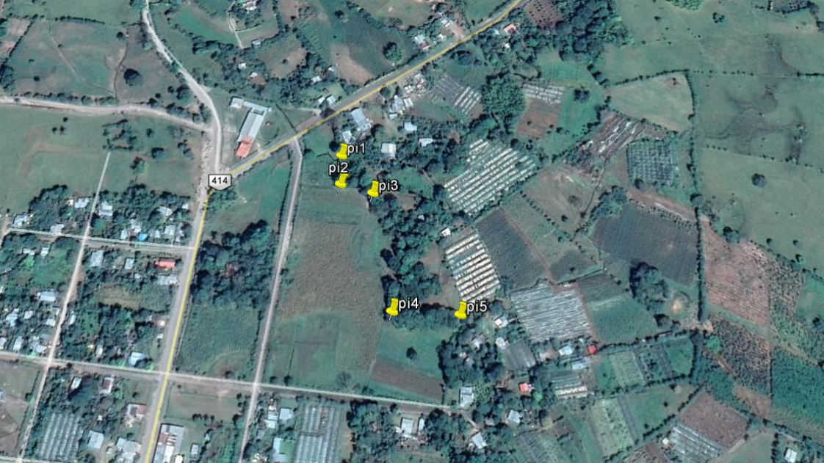
Imagen en Google Earth de los puntos inspeccionados en sitio propueto para proyecto.
La inspección culminó siendo las 12:00 p.m.
ANÁLISIS TÉCNICO:

Durante la inspección se identificaron especies de gramíneas, algunos árboles dispersos dentro del lote, algunos cultivos.
Un cuerpo de agua superficial que presumiblemente pudiera ser un drenaje natural y no agua de escorrentía como señala el consultor en el EsIA.
El lote donde se proyecta realizar el proyecto colinda con una quebrada denominada Quebrada Mina. El bosque de galería en ambos márgenes de la quebrada no sido alterado y se encuentra bien conformado.
No se observó ninguna estructura dentro del sitio a desarrollar.

CONCLUSIONES:
El cuerpo de agua observado en dentro del predio fue identificado como aguas de escorrentía por el consultor del ESiA.
El promotor del proyecto aún no ha iniciado actividades de construcción previo aprobación del proyecto.
El sitio propuesto colinda con la “Quebrada Mina”
RECOMENDACIONES:
- Continuar con el proceso de evaluación.
- Remitir nota aclaratoria al Promotor respecto al curso de agua superficial identificado en campo y en cuanto a la forma de canalizar dicho curso.

Ing. Iovana Barraza
Tec. Evaluador

Licda. Nelly Ramos
Jefe de Sección de Evaluación de Impacto Ambiental Ministerio de Ambiente

Ing. Jeovany Mora
Director Regional Encargado
Ministerio de Ambiente- Chiriquí

ANEXOS
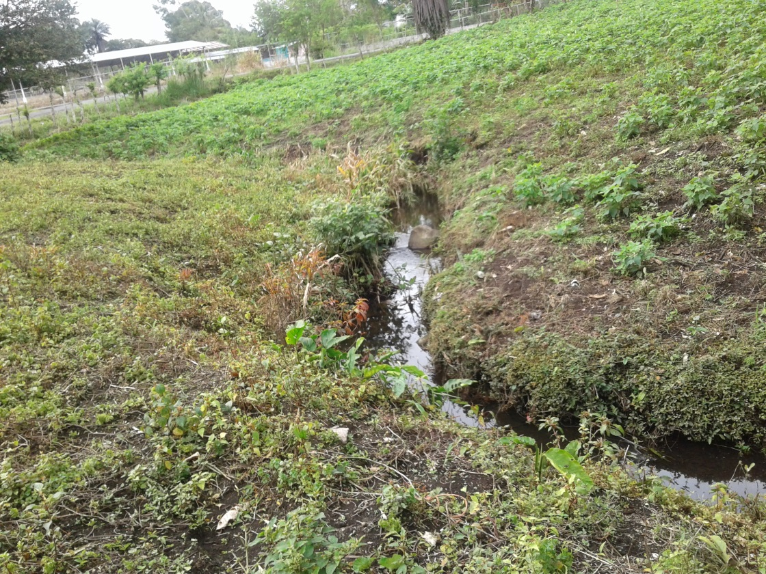
FOTO 1. En medio del predio se observó una corriente de agua superficial proveniente de un alcantarillado de la calle que según el EsIA presentado se trata de aguas de escorrentías.
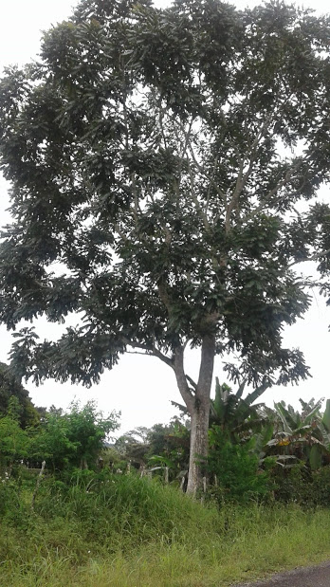
FOTO 2. Se observa un árbol de cedro junto a la cerca viva que delimita el lote del proyecto.

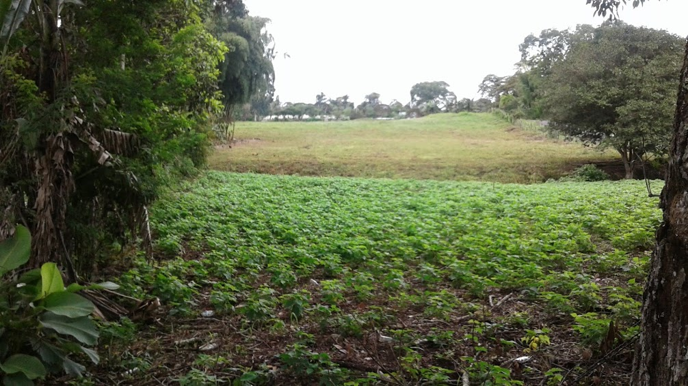
FOTO 3. el proyecto aún no ha iniciado fase de construcción.

